## Материнские платы.

**Материнская плата** – это главная печатная плата, которая является связующим звеном компьютера, без которой все остальные комплектующие не смогут работать и взаимодействовать друг с другом.

На материнской плате размещены шины и электрические проводники. Шины обеспечивают передачу данных между комплектующими.

### Основные характеристики мат. плат

1. **Сокет** – разъем для центрального процессора.

Последние сокеты Intel в линейке процессоров Intel core: LGA1151, LGA1151v2, LGA1200, LGA1700. Цифра соответствует кол-ву контактных ножек.

Последние сокеты AMD в линейке процессоров AMD Ryzen: AM4 и AM5.

1. **Чипсет** – с англ. **Chipset** **-** **Chip** – чип/микросхема, а **Set** – набор, что приводит нас к дословному переводу, как набор микросхем, чем и является чипсет (мозг мат. платы). Он необходим для правильного обмена информации между подключенными устройствами к материнской плате.

Чипсет состоит из Северного моста (рядом с процессором) и Южного.

Северный – отвечает за обмен информации между процессором, оперативной памятью и видеокартой (с 2009 г. все функции данного моста возложены на ЦП).

Южный – отвечает за все остальные устройства и контроллеры, к которым относят: USB, SATA, звук и т.д.

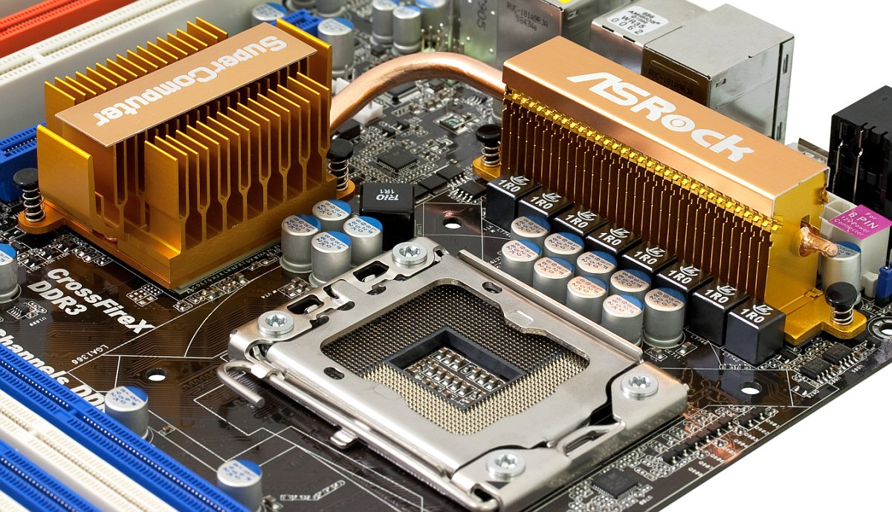

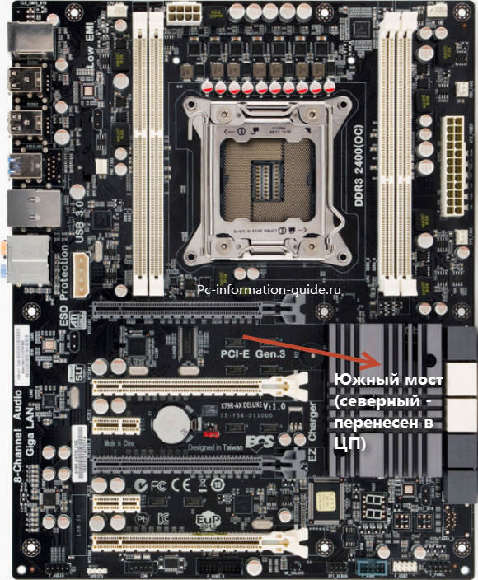

1. **VRM-цепь** (Voltage Regulator Module - Модуль Регулирования Напряжения) – это цепь питания, которая представляет из себя ничто иное, как импульсный преобразователь, который понижает 12 вольт, идущие от блока питания, до необходимого процессору, встроенному графическому ядру и оперативной памяти уровня (В блоке питания напряжение розчетки преобразовывается с 220В в 12В).

VRM-цепь состоит из фаз питания. Фаза питания состоит из двух транзисторов, дросселя и конденсатора. Как правило 3-4 фазы рассчитаны на ток 35-45 А (Ампер), 6-8 фаз на 50-75 А, 15-20+ фаз рассчитаны уже на 90-120 А.

#### VRM состоит из пяти основных составляющих

* MOSFET-транзисторы;

«MOSFET» является аббревиатурой, которая расшифровывается как «Metal Oxide Semiconductor Field Effect Transistor». Так что MOSFET — это полевой МОП-транзистор с изолированным затвором. При поступлении управляющих сигналов с драйвера на затворы, они поочередно подключают вход сглаживающего фильтра к источнику питания 12 В, обеспечивая необходимые по направлению и по величине токи протекания.

* Дроссели — это катушки индуктивности, которые стабилизируют напряжение. Вместе с конденсаторами они образуют LC-фильтр (сетевой фильтр), позволяющий избавиться от скачков напряжения и уменьшить пульсации. В современных материнских платах дроссели выглядят как темные кубики, находящиеся около МОП-транзисторов.
* Конденсаторы - помогают стабилизировать напряжение и уменьшать пульсации.

В современных платах твердотельные полимерные конденсаторы уже давно вытеснили электролитические. Это связано с тем, что полимерные конденсаторы имеют намного больший срок эксплуатации.

* Контроллер — это чип, рассчитывающий, с каким сдвигом по времени будет работать та или иная фаза. Является «мозгом» всей VRM.
* Драйвер — это чип, исполняющий команды контроллера по открытию или закрытию полевого транзистора.

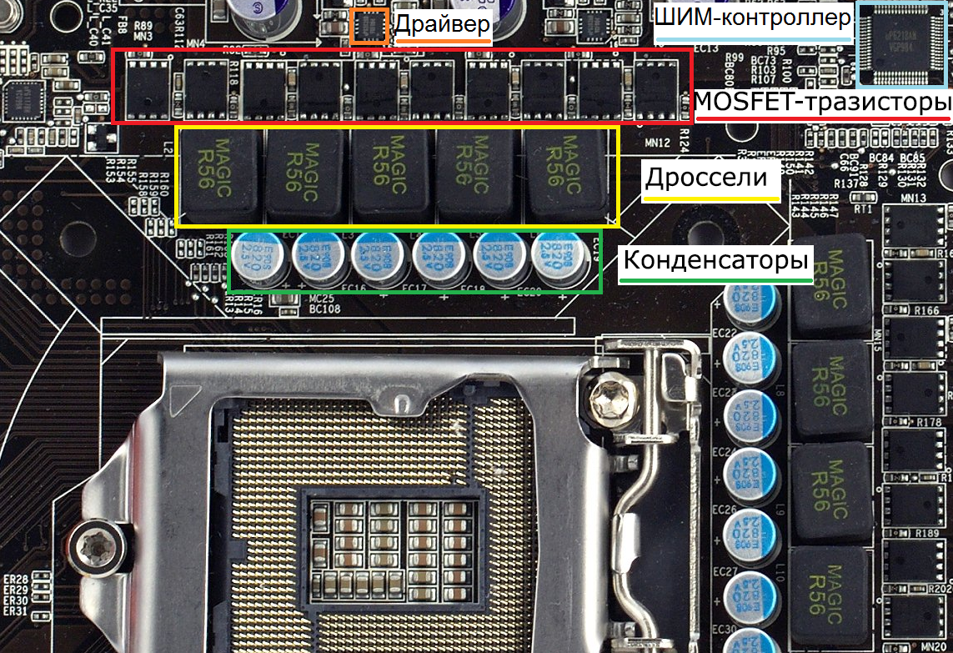

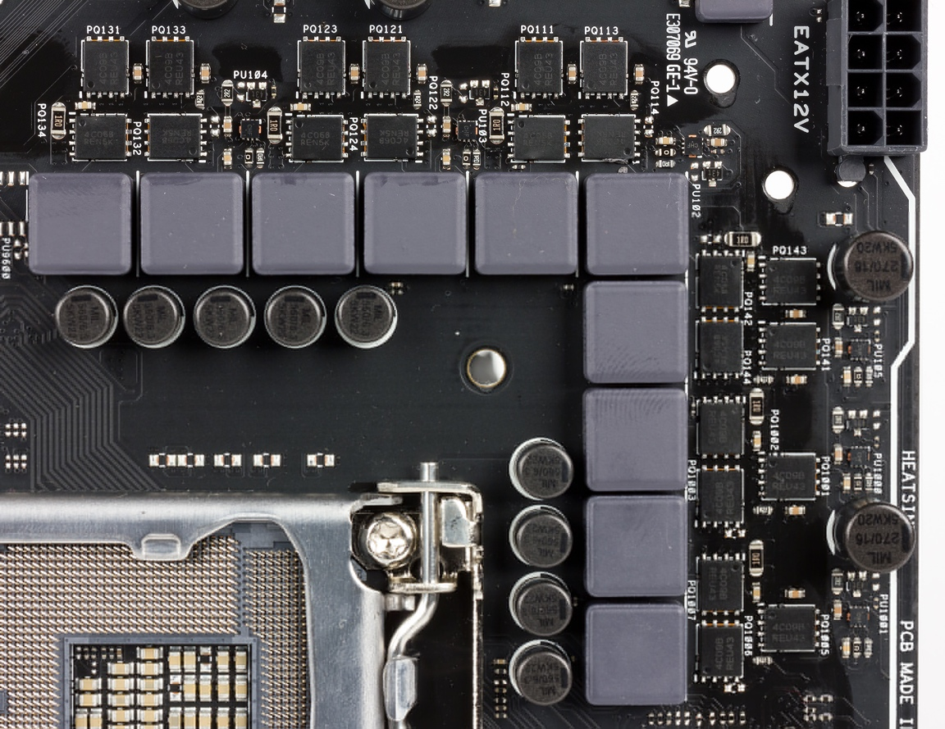

Рисунок 1 - Дроссели

#### Охлаждение VRM.

Существует прямая связь между энергопотреблением процессора и нагревом VRM-цепи. Чем больше потребляет процессор, тем выше нагрузка на цепи питания, и, следовательно, больше их нагрев. MOSFET-транзисторы во время работы выделяют значительное количество тепла, поэтому на них устанавливают пассивное охлаждение в виде радиатора, чтобы избежать перегрева и нестабильной работы. Производители материнских плат начального уровня часто экономят на этом, оставляя цепи питания без охлаждения, что, конечно, не очень хорошо, но не слишком критично, поскольку на подобные материнские платы обычно не ставят топовые процессоры с высоким TDP.

#### Удвоители фаз питания

Чаще всего можно встретить использование двойного набора компонентов для одной фазы, что создает видимость большего количества фаз. [Количество и характеристики фаз обычно не указываются производителями в расчете на то, что неопытный покупатель увидит много дросселей и купит плату, решив, что «больше — лучше».]

Чтобы узнать реальное количество фаз и используемые компоненты, необходимо посмотреть характеристики установленного на материнскую плату ШИМ-контроллера (Широтно-импульсная модуляция) в технической спецификации. Количество дросселей далеко не Твсегда говорит о реальном количестве фаз. Кроме того, стоит учитывать, что некоторые драйверы способны работать в качестве удвоителя фазы. Это позволяет увеличить количество фактических фаз без использования более продвинутого ШИМ-контроллера.

#### [Обманчивый маркетинг и дизайн]

[Довольно распространенная конструкция, используемая производителями материнских плат, заключается в удвоении количества компонентов, используемых в каждой фазе питания, без удвоения количества фаз питания. Те, кто не знает лучше, могут предположить, что вы можете подсчитать количество дросселей для подсчета количества фаз питания. Что возможно и более важно, производители материнских плат часто (но не всегда) используют эту конструкцию, одновременно требуя более высокого числа фаз. Хотя количество фаз питания не увеличивается, фактическое качество фаз все еще увеличивается, что значительно повышает выходную мощность VRM, а также рабочие температуры.]

[Материнская плата Biostar B450MHC]

[Эта практика вводит в заблуждение и не идеальна по сравнению с более актуальными фазами, но она все же помогает. ASUS Z390 Maximus XI Hero и MSI B450M Mortar (Titanium) считаются примерами такого дизайна, хотя и не являются обманчивым маркетингом. Тем не менее, Asrock Fatal1ty AB350 Gaming-ITX/ac, безусловно, считается примером притязательного подсчета количества фаз с использованием этой конструкции.]

[Производители материнских плат иногда выходят за рамки маркетинга двухкомпонентных фаз как дополнительные фазы, даже не удваивая все компоненты, но при этом требуют большего числа фаз. Они могут добавить еще один дроссель и, возможно, один транзистор (хотя и более важный, который обрабатывает большую часть мощности), чтобы создать видимость большего количества фаз, но не добавлять отдельные фазы. Это делает любую ложь о подсчете фаз еще более вопиющей и (в ограниченной, но не большой степени) уменьшает реальную выгоду. Gigabyte B450 Aorus M и Aorus Elite, Biostar B450MHC и ASUS TUF Z370-Pro Gaming являются примерами этого дизайна, хотя у них нет претензий по количеству фаз, связанных с ними.]

[Обе эти тактики учитывались, поэтому лучше не предполагать подсчет фазы питания, основанный на количестве дросселей, которые вы видите на материнской плате, и полностью игнорировать заявки на подсчет фаз от производителей материнских плат. Единственный способ по-настоящему узнать счетчик фаз — это проанализировать фактические компоненты (или, что более доступно, через поиск в Интернете знающего создателя видео или автора, который провел такой анализ на доске или досках, которые вы рассматриваете).]

#### Конфигурация фаз питания

В описаниях материнских плат часто можно увидеть такие обозначения, как 8+2, 4+1 и т. п. Эти цифры означают количество фаз, отведенных на питание ЦП и остальных элементов. Например, 8+2 означает, что 8 фаз отведены на питание ядер процессора, а оставшиеся 2 рассчитаны на контроллер памяти.

От количества фаз зависит уровень пульсаций, действующих на процессор. Чем больше фаз, тем меньше пульсаций тока и тем легче будет поставить высокое напряжение на ядра, что позитивно скажется на оверклокинге. Большее количество фаз означает большее количество MOSFET-транзисторов в цепи, что положительно сказывается на температурных показателях, т.к. фазы питания равномерно между собой распределяют нагрузку. В большом количестве фаз, по большому счету, имеются только плюсы. Главным и единственным недостатком, пожалуй, является лишь высокая цена.

1. **Слоты для оперативной памяти** – DDR (Double Date Rate) или Удвоенная скорость передачи данных. Данный стандарт памяти пришёл на смену SDR (Single Date Rate) и является на данный момент актуальным стандартом для оперативной памяти. Последним поколением памяти DDR является DDR4, на место которой в скором времени придёт поколение DDR5.

#### Каналы памяти (многоканальность)

**Многоканальность** – это режим работы оперативной памяти (RAM) и её взаимодействие с материнской платой, процессором и другими компонентами компьютера, при котором может быть увеличена скорость передачи данных между ними за счёт использования сразу нескольких каналов для доступа к объединённому банку памяти.

В случае потребительского сегмента с 2 или максимум 4 слотами для оперативной памяти пользователям доступен **Одноканал** или **Двухканал**. **Одноканал** работает при подключении одной или трёх планок памяти, а **Двухканал** при подключении двух или **четырёх** планок памяти.

**Четырёхканал** доступен для профессиональных и серверных материнских плат, где присутствует от 4 до 8 слотов под оперативную память. В их случае **Одноканал** работает при одной планке, **Двухканал** при двух модулях, **Трёхканал** при трёх или шести модулях, **Четырёхканал** при четырёх или восьми модулях.

#### Топология памяти

Для DDR4 обычно используют два вида разводки слотов — Daisy chain и T-topology.

|  |  |
| --- | --- |
| Рисунок 2- T-topology | Рисунок 3- Daisy chain |

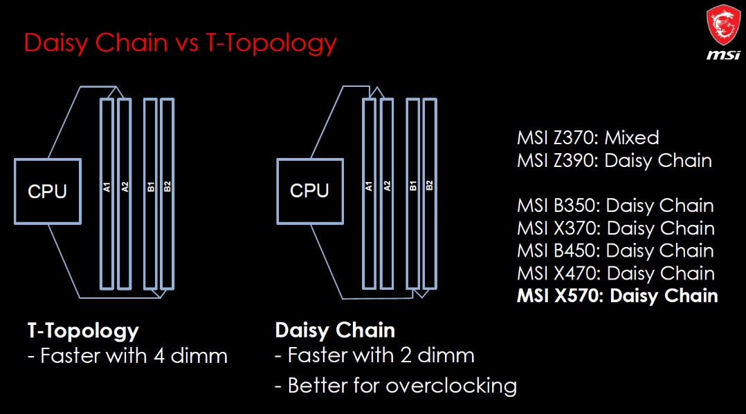

Рисунок 4- Топологии

T-Topology приспособлена для лучшего разгона и функционирования высокопроизводительной памяти с 4 модулями и позволяет достичь частот в районе 4 ГГц сразу на 4 планках DRAM, в то время как Daisy chain с 2 модулями добирается в руках пользователей до частоты более 4,5 ГГц.

Daisy chain – разводка оптимизирована для 2 модулей памяти. При условии удачного процессора и хорошо разгоняемой памяти лучше выбирать такие платы с 2 занятыми слотами Dimm. Второй вариант разводки косвенно можно отличить по рекомендациям производителей устанавливать память сначала в последние/первые слоты, которые являются своего рода первыми в очереди в логической цепочке ответвлений от контроллера памяти.

1. **Слот для видеокарты** – данный разъем представляет из себя шину обмена данных PCI Express (PCI-E) x16, где x16 означает количество линий, от которых зависит пропускная способность канала общения процессора и видеокарты (чем больше таких линий, тем выше пропускная способность у шины PCI-E). Также бывают x8, x4, x1 (x32 - порты существуют, но крайне редко встречаются на материнских платах обычных компьютерах).

**PCI** (Peripheral component interconnect «взаимосвязь периферийных компонентов») – это компьютерная **параллельная** шина ввода-вывода для подключения периферийных устройств к материнской плате компьютера.

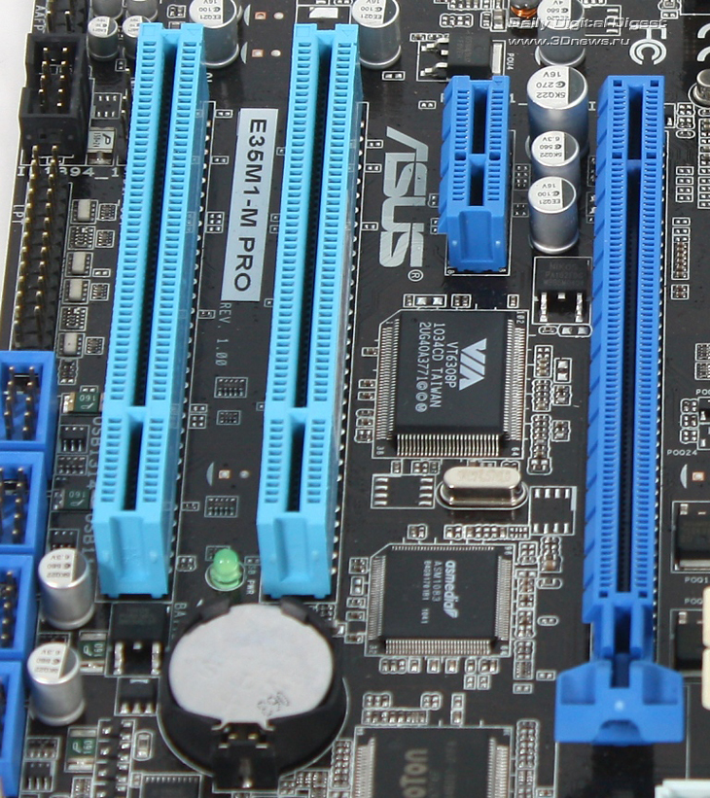

**PCI Express** (PCIe или PCI-E) — это компьютерная **последовательная** шина ввода-вывода для подключения периферийных устройств к материнской плате компьютера. Реализовано двунаправленное последовательное соединение, которое может иметь несколько линий. Интерфейс PCI Express используется для подключения таких устройств как: видеокарты, звуковые карты, сетевые карты, SSD накопители и другие.

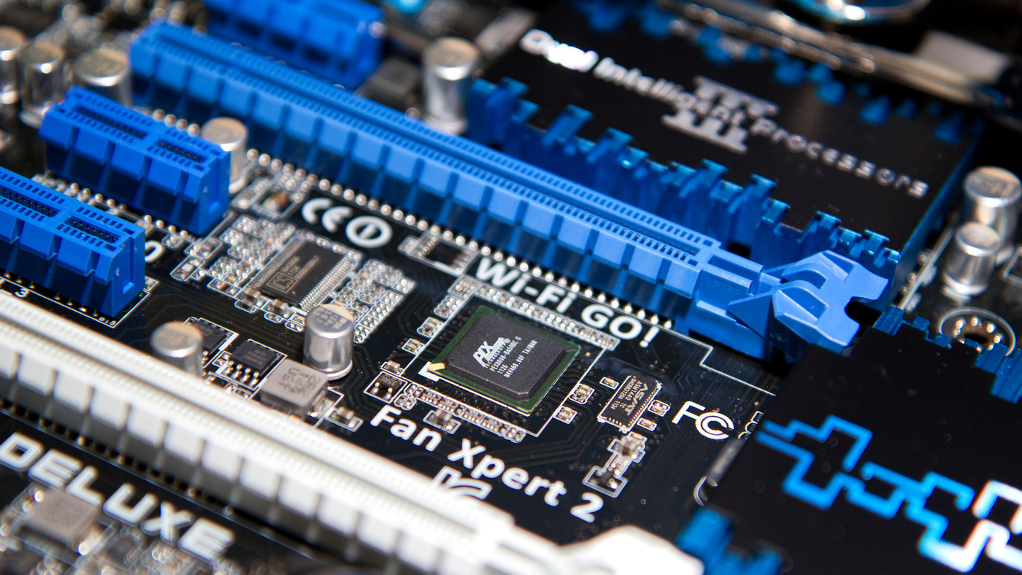

Существует несколько версий интерфейса PCI-E это: 1.0, 2.0, 3.0, 4.0 и 5.0 и отличаются максимальной пропускной способностью. Обозначается данный интерфейс обычно, например, вот так PCI-E 3.0 x16, что означает версия PCI Express 3.0 с 16 линиями. Обратная совместимость между версиями интерфейса присутствует, но будет упор в потолок пропускной способности самой старшей версии (например мат. плата 3.0, а видеокарта 1.0 и наоборот).

Также пример для сравнения: у PCI на частоте 66 МГц пропускная способность 266 Мб/сек, а у PCI-E 3.0 (x16) 32 Гб/сек.

Использование шины PCI Express для M.2.

#### Основные отличия PCI Express от PCI

* PCI Express — шина последовательная, а не параллельная (нет необходимости синхронизировать все сигнальные линии). Основные преимущества PCIe — снижение стоимости, миниатюризация, лучшее масштабирование, более выгодные электрические и частотные параметры;
* Спецификация разделена на стек протоколов, каждый уровень которого может быть усовершенствован, упрощен или заменен, не сказываясь на остальных;
* Возможность горячей замены видеокарты;
* Возможность создания виртуальных каналов, гарантирования пропускной полосы и времени отклика, сбора статистики QoS (Quality of Service);
* Возможность контроля целостности передаваемых данных (CRC);
* Возможность управления питанием.

1. **Разъёмы питания** – материнская плата в основном запитывается коннектором 24-pin, а процессор **– 8-pin**, но зачастую современным процессорам необходимо дополнительное питание, что стоит учитывать при подборе материнской платы и блока питания. **Доп. питание** процессора будет обозначаться, как: 8-pin + 4-pin, где **8-pin являются основным питанием процессо**ра,

а **4-pin** будут являться **доп. питанием.**

1. **Форм-фактор** – стандарт, задающий размер технического изделия. В нашем случае размерные стандарты задаются материнским платам.

#### Список форм-факторов мат. плат

* E-ATX – высота 305 мм и ширина 330 мм (305 × 330);
* ATX – высота 305 мм и ширина 244 мм (305 × 244). Самый популярный стандарт;
* micro-ATX – высота 244 мм и ширина 244 мм (244 × 244);
* mini-ATX – высота 284 мм и ширина 208 мм (284 × 208);
* ***mini-ITX*** - высота 170 мм и ширина 170 мм (170 × 170).

1. **BIOS** и **UEFI**

**BIOS** (Basic Input/Output System или базовая система ввода и вывода) - это набор прикладных программ, обеспечивающих доступ ОС к аппаратным средствам ПК. Является микропрограммой, которая хранится на чипе материнской платы. При включении компьютера, прежде чем он начнёт загружать операционную систему из жесткого диска, загружается BIOS, который выполняет тестирование оборудования компьютера.

**UEFI** (Unified Extensible Firmware Interface или унифицированный расширяемый интерфейс прошивки) – можно назвать самостоятельной, миниатюрной операционной системой, которая представляет собой интерфейс между основной пользовательской операционной системой, функционирующей на компьютере и микрокодом оборудования.

#### Основные отличия **UEFI** от **BIOS**

* Поддержка жестких дисков более значительного объема;
* Управление с помощью мышки;
* Мультиязычное меню;
* Ускоренная загрузка;
* Встроенные драйверы основных компонентов;
* Удобный графический интерфейс.

#### Стили таблиц разделов диска

**GPT** (исп. в UEFI) и **MBR** (исп. в BIOS) разметки – это стили таблиц разделов жестких дисков. Они отвечают за структуру дискового пространства, загрузку операционной системы и выполняют одну и ту же функцию: хранят информацию о разделах накопителя, подсказывая системе, какой из них является загрузочным и к какому разделу относится конкретный сектор диска.

Разница между ними заключается лишь в том, что **MBR** не распознаёт диски объёмом свыше 2 ТБ и не позволяет создавать более четырёх разделов. **GPT** гораздо функциональнее: он практически не имеет ограничений по количеству разделов и их величине. Максимальный размер равен 9,4 ЗБ (зеттабайта). Такой объём суммарно дадут 940 миллионов 10‑террабайтных накопителей.

1. Количество FAN.